Grupa RENEX wprowadza do swojej oferty innowacyjne obuwie ochronne marki ATLAS®
Grupa RENEX z radością informuje o wprowadzeniu do swojej oferty butów roboczych marki ATLAS®, jednego z czołowych producentów obuwia ochronnego w Europie.

ATLAS® to międzynarodowa firma działająca w 5 krajach na świecie. Dzięki zaangażowaniu i doświadczeniu swojego zespołu, ATLAS® wytwarza rocznie 2,6 miliona par obuwia ochronnego, które są następnie dostarczane do klientów na terenie całej Europy. Od 1910 roku ATLAS® zdobywa uznanie na rynku dzięki swojemu wysokiemu standardowi jakości oraz zaangażowaniu w innowacyjność.
Każda para butów ochronnych ATLAS® jest produkowana z dbałością o każdy detal, z wykorzystaniem starannie wybranych materiałów, co przekłada się na niezawodność i precyzyjne wykonanie. Dzięki innowacyjnym technologiom, takim jak druk 3D, robotyka ATLAS® oferuje klientom produkty najwyższej jakości.
Buty robocze ATLAS® to gwarancja bezpieczeństwa i komfortu podczas pracy. Zapewniają one ochronę przed uszkodzeniami mechanicznymi, nieprzyjemnymi warunkami atmosferycznymi oraz stanowią solidne wsparcie dla stopy. W ofercie Grupy RENEX klienci mogą liczyć na szeroką gamę modeli obuwia ATLAS®, które zostały zaprojektowane z myślą o różnorodnych potrzebach użytkowników. Jednym z istotnych aspektów jest możliwość doboru tęgości obuwia, co pozwala na idealne dopasowanie obuwia do stopy klienta, gwarantując komfort i wsparcie podczas długotrwałego noszenia. Wysoka jakość wykonania gwarantuje wygodę użytkowania, dzięki zastosowaniu innowacyjnych technik tj. 3D systemu amortyzacji, oddychającej wyściółki Aktiv X oraz koncepcji Clima Stream, która zwiększa przepuszczalność powietrza.

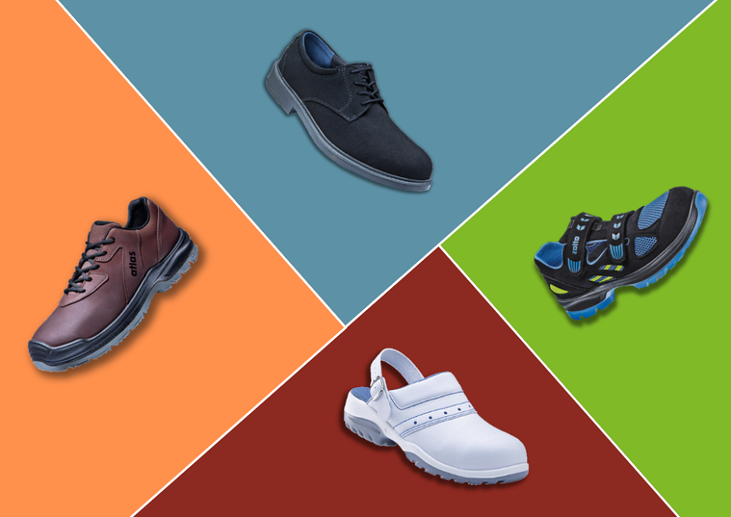
W ofercie znajdują się także modele ESD z metalowym podnoskiem i nowoczesną technologią podeszwy MPU, przystosowane również dla osób noszących wkładki ortopedyczne. Wkładka z amortyzacją pięty jest wymienna, co dodatkowo zwiększa komfort użytkowania. Dzięki różnorodności tęgości oferowanych przez ATLAS®, klienci Grupy RENEX mogą znaleźć obuwie spełniające ich indywidualne oczekiwania, niezależnie od kształtu i szerokości stopy.
Grupa RENEX, mając na uwadze potrzeby swoich klientów, dba o dostępność butów roboczych ATLAS®. Grupa RENEX zapewnia sprawne i terminowe dostarczanie zamówień, maksymalizując zadowolenie klientów z oferowanych usług.
Jesteśmy dumni, że możemy wprowadzić do naszej oferty obuwie ochronne marki ATLAS® i wspólnie z nimi kontynuować tradycję oferowania najwyższej jakości produktów, które sprostają oczekiwaniom nawet najbardziej wymagających klientów.
Wsparcie i obsługa klienta
Obuwie robocze ATLAS oferowane przez Grupę RENEX jest dostępne w sklepie internetowym, pod adresem sklep.renex.pl. Klienci mogą wygodnie przeglądać i zamawiać produkty online, dostosowane do swoich potrzeb. Ponadto Grupa RENEX dbając o wysoką jakość obsługi, udziela wsparcia poprzez konsultacje z doświadczonymi doradcami techniczno-handlowymi, którzy pomagają klientom bezpośrednio na miejscu w wyborze produktu dopasowanego do specyfiki ich procesów produkcyjnych.
Warto dodać, że przedstawiciele handlowi Grupy RENEX posiadając próbki mogą zaproponować kompleksową obsługę – od zdiagnozowania problemu do jego rozwiązania. Dostępność próbek oraz możliwość osobistego zaprezentowania oferty, to standard Grupy RENEX, który znacznie ułatwia klientom podjąć właściwą decyzję i zwiększyć satysfakcję z zakupów.

